Развитие духовно-нравственных качеств обучающихся с ОВЗ на логопедических занятиях
Фадеева Юлия Александровна учитель-логопед
МБОУ «Средняя школа № 18»
г. Дзержинск
Нижегородская область

Духовно-нравственное воспитание является одной из важнейших задач как общей, так и специальной педагогики. Оно одинаково необходимо и детям с нормой речевого развития, и детям с ОВЗ.
Наличие у обучающихся с ЗПР определённых психофизических особенностей в отдельных случаях в значительной мере затрудняет формирование у них нравственных качеств личности.
Моя задача, как учителя – логопеда, развивать не только устную и письменную речь школьников, но и найти такие формы работы, которые будут способствовать развитию нравственных качеств личности и формировать духовные ценности обучающихся с ЗПР.
Мною было разработано и апробировано на логопедических занятиях с обучающимися НОО с ОВЗ многофункциональное дидактическое пособие «Теремок», которое использую для систематического и многократного повторения, прочного усвоения учебного материала в соответствии с особенностями детей с ЗПР.
Многофункциональное дидактическое пособие «Теремок» включает в себя, прежде всего героев сказки «Теремок», которых мы совместно с детьми изготовили в рамках внеклассной работы. Именно поэтому мои ученики очень их любят, с нетерпением ждут на логопедических занятиях.
Герои Теремка – это не просто куклы, а пальчиковые (изготовленные из сена), благодаря которым развиваю не только мелкую моторику и речь, но и приобщаю к творчеству.
Приобщение детей к творчеству – верный путь формирования человека высокой нравственности.

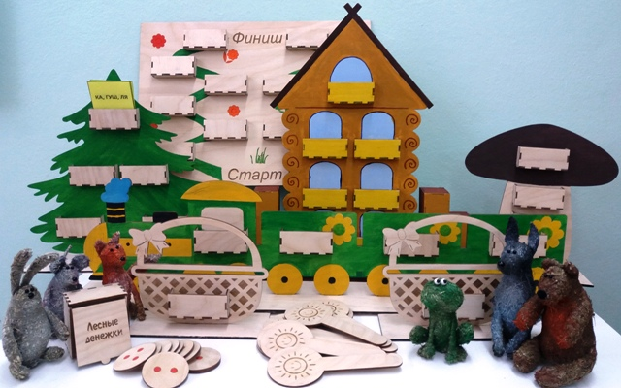
Сам «Теремок» использую при изучении разных тем за счёт того, что в окошечки можно вставлять разный наглядный материал. Трёхступенчатый забор выполняет соревновательную роль.
Теремок – это базовая, основная фигура, которую я использую в основном при изучении новой темы, а при закреплении применяю другие составляющие этого пособия. Содержание их всех связано с тематикой сказки Теремок и другими сказками, где есть данные герои. В своей работе я опираюсь на работу со сказкой. Сказки несут в себе глубокую народную мудрость, пронизанную христианской нравственностью. Учат следовать заповедям, данным человеку Богом, жить в гармонии с собой и миром. Мы читаем сказки, обсуждаем сюжеты, даём оценки героям, их действиям, сочиняем вместе сказки, обыгрываем отрывки из сочиненных сказок, выполняем задания.
У детей вырабатывается образец нравственного поведения, основанного на отзывчивости и взаимопомощи, желание соответствовать этому образцу, желание быть полезным друг другу.
«Волшебная ёлочка» интересна тем, что на ней в кармашках можно размещать карточки со слогами, из которых нужно составить слова.
Выполняя задания с «Волшебными корзиночками» расширяю запас слов – антонимов и учу детей использовать их в речи.
Одним из жанров, влияющих на духовно – нравственное развитие детей, являются пословицы. Они помогают получить сведения о русском народе, о самом себе – задуматься над своим мировоззрением, оценить свои поступки. Так же они способствуют обогащению словарного запаса. Самое главное - научить понимать образность пословиц, научить применять их в речи. Использую «Лесной паровоз» с такими заданиями: «Подскажи словечко», «Закончи пословицу», «Отгадай пословицу по данному слову», «Составь пословицу из рассыпанных слов»
«Лесной магазин» позволяет отрабатывать лексические темы, при этом закрепляем «Слоговой состав слова», «Дифференциацию звуков». Имеются у нас специальные лесные денежки, на которых количество слогов в слове обозначают точки 1, 2,3,4,5. Ученики должны выбрать соответствующую картинку (слово).
Отрабатывая темы занятий, выступая в роли продавцов и покупателей, прививаю детям нормы поведения в социуме.
«Лесную эстафету» применяю на этапе закрепления как игру – соревнование в вариантах: помогаем героям, или делимся на две команды и выполняем предложенные задания.
«Волшебный гриб» использую при изучении морфологического става слова. Это гораздо эффективнее, чем просто написанные слова на доске или карточке.
Как я уже говорила, речевой материал подбираю духовно – нравственного содержания, с учётом возрастных особенностей детей с ЗПР, их уровня речевого развития.
«Сигнальные карточки» позволяют детям давать оценку ответа своим сверстникам.
Каждое занятие заканчивается «Клубочком с добрыми пожеланиями». Передавая клубочек друг другу - мы расширяем запас вежливых слов и учимся их использовать по назначению, в конкретной ситуации или помогаем героям, которые забыли все вежливые слова, вспомнить их, а волшебный клубочек наш помощник.
Обобщая выше сказанное, можно сказать, что организованная таким образом система логопедической работы позволяет эффективно проводить занятия по коррекции недостатков устной и письменной речи и способствует развитию нравственных качеств личности и формированию духовных ценностей обучающихся с ЗПР.

